國立興大附中112學年度 第1學期 第一次期中考 高二數學A試題 命題：黃老師 審題：呂老師

班級：二年 班 座號： 姓名： 試題卷共3頁

★請於答案卡上寫上與畫上正確的身分資料，若因未劃記書寫身分資料，或因劃記書寫錯誤，造成閱卷老師讀卡或閱卷困擾者，統一扣該科總成績5分。

一、單選題（占16分）

說明：第1題至第4題，每題有5個選項，其中只有一個是正確或最適當的選項，請畫記在答案卡之「選擇（填）題答案區」。各題答對者，得4分；答錯、未作答或畫記多於一個選項者，該題以零分計算。

1. ( ) 如圖中，＝16，以為直徑作半圓，*C*　為弧　*AB*　之中點，今以　*B*　為圓心，為半徑作一圓弧與直線　*BC*　交於　*D*　點，則陰影部分的面積為何？　 (1) 　64π－128　(2)　64π－64　(3)　64π－32　(4)　32π－64　(5)　32π－32。

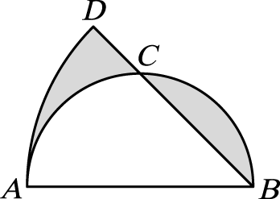

1. ( ) 方程式　sin*x*＝ $\frac{|x|}{12}$ 的實數解個數為下列何者？  
    (1) 4　 (2) 5 (3) 6 (4) 7　(5) 8
2. ( ) 化簡－之值可表為　(1)　 2 sin20°　(2)　 －2 sin20°　(3) 2 cos20°　 (4) －2 cos20°　(5) 2 tan20°。
3. ( ) 下列選項中的值何者最大？　 (1)　sin10°＋ $\sqrt{3}$ cos10°　(2)　sin20°＋ $\sqrt{3}$ cos20°　(3)　sin30°＋ $\sqrt{3}$ cos30°

(4)　sin40°＋ $\sqrt{3}$ cos40°　(5)　sin50°＋ $\sqrt{3}$ cos50°。

二、多選題（占32分）

說明：第5題至第8題，每題有5個選項，其中至少有一個是正確的選項，請將正確選項畫記在答案卡之「選擇（填）題答案區」。各題之選項獨立判定，所有選項均答對者，得8分；答錯1個選項者，得4.8分；答錯2個選項者，得1.6分；答錯多於2個選項或所有選項均未作答者，該題以零分計算。

1. ( ) 如圖可以是下列哪些函數的部分圖形？

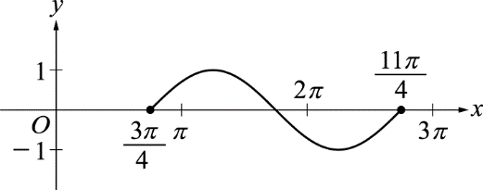

(1)　*y*＝　(2)　*y*＝　(3)　*y*＝　(4)　*y*＝

(5)　*y*＝。

1. ( ) 關於函數　*f*（*x*）＝ $4\sin\left(2x+\right)+5$，請選出正確的選項。　  
    (1)　*f*（*x*）的週期為　4π

(2) *y*＝　*f*（*x*）的圖形對稱於鉛直線 $x=-\frac{π}{3}$

(3)　*y*＝*f*（*x*）的圖形與　*y*　軸的交點坐標為（0，7）

(4)若　0*x*2π，則　*y*＝*f*（*x*）的圖形與水平線*y*＝2有　3　個交點

(5)函數　*y*＝4 sin2*x*　的圖形向左平移單位，再向上平移5　單位可得　*y*＝*f*（*x*）的圖形。

1. ( ) 下列各選項中，何者的值等於－ $\frac{\sqrt{3}}{2}$？

(1)　sin（－120°）　(2)　2 sin225°cos225°　(3)　4 cos370°－3 cos70°　(4)　1－2 sin260°　(5)。

8. ( ) 關於函數　*f*（*x*）＝4 sin*x*－3 cos*x*，請選出正確的選項。　  
(1)　*f*（*x*）的週期為　2π　(2)　*f*（*x*）的振幅為　5　(3) 若　0*x*，則　*f*（*x*）的最小值為3 (4) 若*x*π，則　*f*（*x*）的最小值為4　 (5) 若π*x $\frac{3π}{2}$*　，則　*f*（*x*）的最小值為－4。

三、選填題（占44分）

說明： 1.第A至I，將答案畫記在答案卡之「選擇（填）題答案區」所標示的列號（9 –35）  
 2.第A至H題完全答對給5分，第I題完全答對給4分，答錯不倒扣，未完全答對不給分。

3.若答案為分數，必須化為最簡分數，並注意分子、分母的列號順序。

1. 在坐標平面上，若θ與　1000°為同界角，且　－2π＜θ＜0，求θ之弧度值為。
2. 當時鐘　12　點　20　分時，其時針與分針所夾較小的角為θ，試求θ之弧度值為。
3. 試化簡sin220°cos260°－cos140°sin80°之值為。
4. 設　90°＜α＜180°，180°＜β＜270°，且，則α＋β＝度。
5. 試求　*y*＝5sin2*x*－4 sin*x*cos*x*＋3 cos2*x*　的最大值為。
6. 設矩形　*ABCD*　的四個頂點恰落在矩形　*PQRS*　的四個邊上，如圖，如果＝8，＝6，則矩形　*PQRS*　的周長最大值為。(以最簡根式表示)

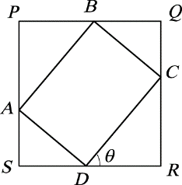

1. 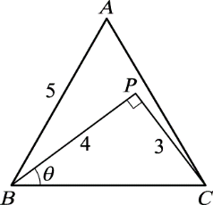△*ABC*　為邊長為　5　的正三角形，*P*　點在三角形內部，若線長度＝4　且＝3，則　cos∠*ABP*＝。(以最簡根式表示)
2. △*ABC*　為銳角三角形，且tan*A*、tan*B*　及　tan*C*　依序成等差，則　tan*A $×$*tan*C*＝。
3. 如圖，有一直角△*ABC*，∠*C*為直角，且頂點*B* (－20 ,－20 ) , *C* (28, 4)，若∠*B*的角平分線方程式為*y*＝*x*，試求頂點*A*的坐標為。

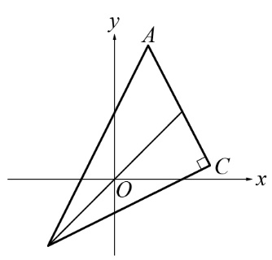

*B*

【解析】設直線*BC*的斜角為α，∠*ABC*＝2θ，則tanα＝*mBC*＝＝。  
因

四、計算題（占8分）請在答案卷上詳列算式，否則不予計分

1. 如圖的八邊形是由腰長為　10，頂角為　*x*　的四個等腰三角形及它們的四個底邊構成之正方形所組成，試問

(1) 八邊形的面積最大值。(5分) (2) 此時*x*　為多少。(3分)

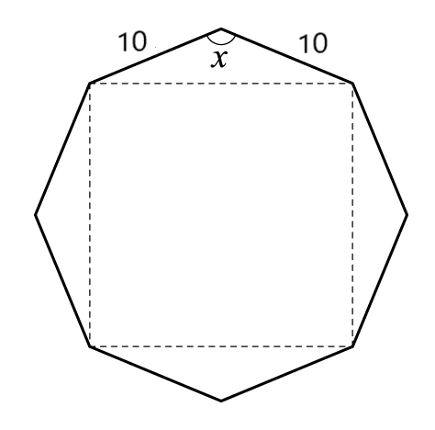

參考答案

一、單選題 1. (4) 2.(5) 3.(2) 4. (3)

二、多選題 5.(1)(3)(4) 6.(2)(3) 7.(1)(3) 8.(1)(2)(5)

三、選填題 A.  B.  C. $\frac{\sqrt{3}}{2}$ D. 405 E.  F. $28\sqrt{2}$ G.  H. 3 I. (10，40)

四、計算題

1.(1) ∵等腰三角形的頂角平分線垂直平分底邊 ∴等腰三角形的底邊長為　20×sin

∴這八邊形的面積為 $4\left(\frac{1}{2}×10×10×sinx\right)+{(20×sin\frac{x}{2})}^{2}$ (1分)

$=200sinx-200cosx+200=200\sqrt{2}\sin\left(x-\frac{π}{4}\right)+200$ (2分)

故面積最大值 $200\sqrt{2}+200$　 \ (2分)

(2)當　*x*－＝，面積有最大值，故　*x*＝ (3分)